Plans de gestion des sites LIFE Elia

UG:SEL219 - Circuit: 70.431,70.434: pylône 6 au 8
Nom complet de l'UG: AWIRS/FLEMALLE/(JEMEPPE SUR MEUSE)(TILLEUR)/MONTEGNEE 70KV LI

Action LIFE: Lisière : 2 polygone(s) (0.88 ha)
Autres actions LIFE sous cette/ces portée(s): Prairie fleurie; Lisière restaurée

Commune(s): Flemalle

Triage(s) DNF concerné(s): Flemalle (COLERY Sabine - GSM: 0473/95.05.44)

Cantonnement(s) DNF concerné(s):LIEGE (04/224.58.74)
Info actualisées sur Le portail environnement de Wallonie

Gestionnaire (+ Propriétaire):
ID | Gestionnaire | Propriétaires
PC_234 | DNF | Commune De Flemalle
PC_235 | DNF | Commune De Flemalle
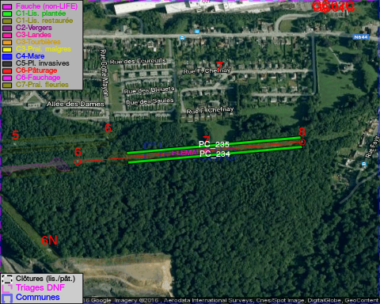

GESTION:

Objectif à long terme :

Lisière structurée stabilisée par sélection d'espèces arbustives

Tous les aménagements ont été terminés en October 2014

Détail par portée
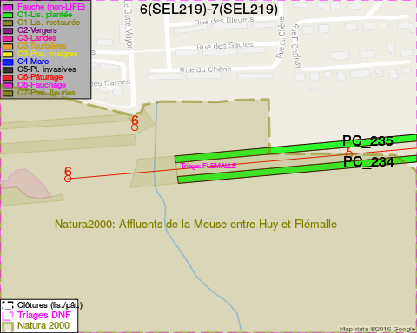
Adresse propriétaire:
- [PC_234] Commune De Flemalle: Grand Route 287 Flemalle
- [PC_235] Commune De Flemalle: Grand Route 287 Flemalle
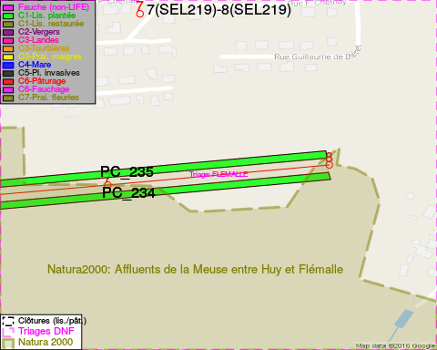
Adresse propriétaire:
- [PC_234] Commune De Flemalle: Grand Route 287 Flemalle
- [PC_235] Commune De Flemalle: Grand Route 287 Flemalle

Document réalisé le 22/12/2016

